TÉRMINOS DE REFERENCIA
CONSULTORÍA
DIAGNOSTICO Y ESTRUCTURA NORMATIVA DE CUENTAS POR COBRAR

REQUISITOS NECESARIOS DEL SERVICIO Y LAS CONDICIONES COMPLEMENTARIAS | Para ser llenado por el proponente | Para la calificación de la entidad
 | CARACTERÍSTICAS DE LA PROPUESTA  (Manifestar aceptación, especificar y/o adjuntar lo requerido) | CUMPLE |  | Observaciones (especificar el por qué no cumple)
 |  | SI | NO | Observaciones (especificar el por qué no cumple)
I. OBJETO Y ENFOQUE DE LA CONSULTORÍA
A. OBJETO
Efectuar un diagnóstico de los registros en el rubro de cuentas por cobrar y cuentas de orden relacionadas, reflejados en los Estados Financieros de la Caja de Salud de la Banca Privada (CSBP), debiendo evaluar y estructurar la aplicabilidad de un marco normativo.
B. ENFOQUE
El trabajo debe realizarse en Oficina Nacional (la documentación a nivel nacional de las cuentas por cobrar se encuentra en esta oficina, salvo caso excepcional) y la firma consultora debe definir una metodología de trabajo o procedimientos alternativos, de forma que se genere información confiable, veraz, íntegra y oportuna.

La firma consultora debe realizar la revisión del registro de las cuentas por cobrar en el Estado de Cuenta a nivel nacional, y revisión documental a fin de establecer el tratamiento actual de las cuentas señaladas, de acuerdo con los criterios técnicos establecidos en su metodología de trabajo y que responda al objetivo del trabajo encomendado.

II. CARACTERÌSTICAS DE LA CONSULTORÌA
A. ALCANCE DE LA CONSULTORÍA
La consultoría comprende la evaluación técnica, legal y contable de los rubros de Aportes por Cobrar y Otras Cuentas por Cobrar de la CSBP. El alcance se estructura en los siguientes componentes:

1. Requisito 1: Diagnóstico Integral y Control Interno
2. Requisito 2: Categorización de las Cuentas por Cobrar
3. Requisito 3: Validación Documental y Criterios Contables
4. Requisito 4: Desarrollo Normativo Interno
B. PRODUCTOS ESPERADOS
PRODUCTO 1 - Plan de trabajo y Cronograma de ejecución
PRODUCTO 2 - Informe de diagnóstico inicial
PRODUCTO 3 - Informe de evaluación y presentación de normativa propuesta.
PRODUCTO 4 - Informe final con el diagnóstico y normativa aprobada

C. CRONOGRAMA DE ACTIVIDADES
La firma consultora deberá presentar como parte de su propuesta, un cronograma y una metodología de trabajo detallado por cada una de las actividades, considerando el tiempo de 60 días para su ejecución a partir de la Orden de Proceder.
D. OTROS
Ninguna
III. CARACTERÍSTICAS GENERALES DE LA EMPRESA CONSULTORA Y DEL PERSONAL
A. EXPERIENCIA GENERAL Y ESPECIFICA DE LA EMPRESA CONSULTORA A SER CONTRATADA
1. Experiencia General. Como mínimo ocho (8) años de experiencia general en años de ejercicio profesional, acreditada con contratos, acta de recepción definitiva o acta de conformidad (Adjuntar a su Propuesta Fotocopias Simples de dichos documentos).

2. Experiencia Específica. El proponente debe demostrar una experiencia específica o técnicamente afín al objeto de la contratación, mínima de seis (6) trabajos, servicios o consultorías, computables en conjunto entre los siguientes ámbitos:

Evaluación, depuración, conciliación, revisión, análisis, diagnóstico o auditoría de cuentas por cobrar u otros rubros del activo exigible, incluidos los servicios de auditoría o aseguramiento cuyo alcance haya comprendido dichos rubros, prestados en entidades públicas, privadas o sujetas a regulación, considerándose preferentemente los prestados en entidades del sistema de salud, seguridad social o seguros.
Elaboración o evaluación de normativa interna: políticas, reglamentos, manuales o procedimientos, incluidas las recomendaciones formales de control interno emitidas como producto de trabajos de auditoría o evaluación.
La experiencia se acreditará con documentos de cada servicio prestado, detallados de manera enumerada haciendo referencia al contratante, al lugar, al período y al tipo de trabajo realizado (Adjuntar actas de conformidad o certificados de conformidad o contratos correspondientes al servicio).
B. PERSONAL
Encargado o Representante de la firma consultora:

1. Formación. Licenciatura en el área de Ciencias Económicas, administrativas y/o Financieras, con Titulo en Provisión Nacional e inscrito en el Colegio de Profesionales respectivo.
Con maestría o grado superior afines a la formación profesional requerida
2. Experiencia General. Contar con un mínimo de ocho (8) años de ejercicio profesional en las áreas de auditoría, contabilidad, finanzas o control interno, acreditados mediante certificados, contratos o actas de conformidad.
3. Experiencia Específica. Mínimo cuatro (4) trabajos o consultorías en los que haya ejercido funciones de dirección, gerencia o supervisión de evaluaciones, depuraciones, conciliaciones, revisiones o auditorías de cuentas por cobrar u otros rubros del activo exigible, incluidos los trabajos de auditoría financiera o de aseguramiento cuyo alcance haya comprendido dichos rubros, en entidades públicas, privadas o sujetas a regulación; acreditada a través de certificados suscrito por la empresa o entidad para la cual ha desempeñado el cargo declarado u otro documento que avalen esta participación (Adjuntar Fotocopia de los Certificados de consultorías realizadas).
Personal Operativo. Como parte del equipo operativo se solicita: mínimo 2 profesionales operativos con dedicación definida.

1. Formación. Licenciatura en Auditoria o Contaduría Pública o afines, con título en provisión Nacional.

2. Experiencia General. Mínimo 2 años de trabajo en servicios de consultoría en general, acreditada a través de un certificado suscrito por la empresa o entidad para la cual ha desempeñado el cargo u otros documentos que respalden esta experiencia
3. Experiencia Específica. Mínimo dos (2) trabajos o consultorías de evaluación, revisión, conciliación o auditoría de cuentas por cobrar o de cartera, en entidades públicas, privadas o sujetas a regulación, considerándose preferentemente los desarrollados en entidades de seguridad social a corto plazo o entidades de salud (Adjuntar a su propuesta Fotocopias simples de dichos documentos).
IV. MÉTODO DE EVALUACIÓN
A. REQUISITOS HABILITANTES
Para la habilitación se evaluará bajo el método CUMPLE o NO CUMPLE el cumplimiento de los requisitos mínimos de la sección III. Características mínimas para la realización del servicio.

B. REQUISITOS CALIFICABLES - MÉTODO DE CALIFICACIÓN POR (…)
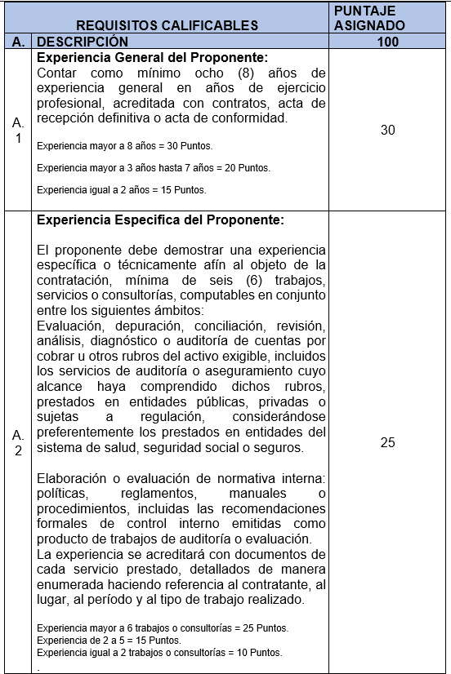
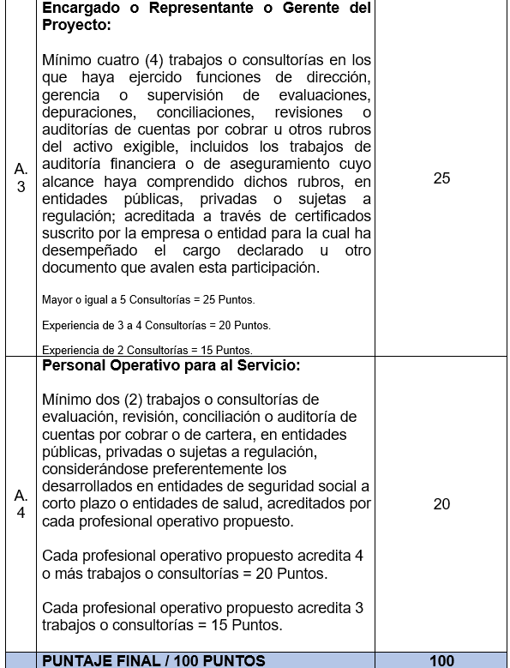
La metodología de evaluación basada en Presupuesto Fijo requiere de la presentación de los requisitos de cumplimiento obligatorio que se evalúan bajo el método CUMPLE o NO CUMPLE y únicamente de la evaluación de ofertas técnicas (no existen ofertas económicas).

V. CONDICIONES DE LA CONSULTORÍA
A. PLAZO
La consultoría tendrá un plazo de ejecución de 60 días calendario, a partir de la fecha establecida en la Orden de Proceder, según el siguiente detalle:
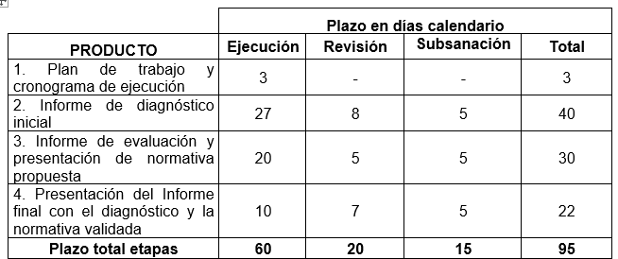

Durante este tiempo el equipo de la firma consultora debe realizar todas las tareas orientadas a la elaboración del diagnóstico, determinación de la documentación requerida para el reconocimiento, medición y registro contable, elaboración de borradores de normativa aplicable para cuentas por cobrar, según lo descrito en presente documento.
Se aclara que el tiempo de revisión y subsanación no interviene en el plazo de ejecución establecido de 60 días.

B. GARANTIAS
Tiene por objeto garantizar el cumplimiento y conclusión del contrato.

Se efectuará la retención del 7% del monto de cada pago como Garantía de Cumplimiento del servicio de consultoría o la presentación de una boleta de garantía a primer requerimiento por el mismo importe. En caso de que se opte por la retención, una vez concluido el trabajo satisfactoriamente de acuerdo a los términos contractuales, se procederá a su devolución, previo informe de conformidad de la unidad solicitante.

La CSBP ejecutará esta garantía por incumplimiento de las cláusulas específicamente pactadas en el contrato o cuando el proveedor no cumpla con la renovación en el plazo señalado por la CSBP.

C. RÉGIMEN DE MULTAS
La firma contratada se obliga a cumplir con el cronograma y el plazo de entrega establecido aplicable en cada una de las etapas establecidas dentro de los términos de referencia, caso contrario será multado con el cero coma tres por ciento (0,3%) del monto del contrato por cada día de retraso imputable a la firma consultora. No se computarán como días de retraso los períodos de revisión a cargo de la CSBP ni las demoras en la entrega de información o documentación solicitada por la firma consultora, acreditadas por escrito, los que darán lugar a la ampliación del plazo contractual por un período equivalente.

La suma de las multas no podrá exceder en ningún caso el diez por ciento (10%) del monto total del contrato sin perjuicio de resolver el mismo.

D. CONTRAPARTE TÉCNICA
La supervisión y/o contraparte será designada por la CSBP de Oficina Nacional

La firma deberá presentar sus productos directamente a la Gerencia de Administración y Finanzas inicialmente en formato digital editable, para su revisión y solicitud de ajustes, y posteriormente, una vez levantadas las observaciones o realizadas las complementaciones solicitadas, presentar en formato impreso y digital en tres ejemplares.

La revisión técnica y aprobación de los productos estará a cargo de la instancia de supervisión.

Una vez se cuente con la conformidad de la Gerencia de Administración y Finanzas toda la información deberá ser remitida a la CSBP adjuntando la nota de presentación del producto final de la consultora.

E. MONTO DEL CONTRATO Y FORMA DE PAGO
El importe a cancelar por la presente consultoría es de Bs70.000.00 (Setenta mil 00/100 bolivianos)

La forma de pago guardará relación con los productos/informes presentados y aprobados que respaldarán el avance de la consultoría. El pago final se realizará contra la recepción satisfactoria de todos los productos determinados en el presente Términos de Referencia además de la aprobación del informe Final, de acuerdo al siguiente detalle:
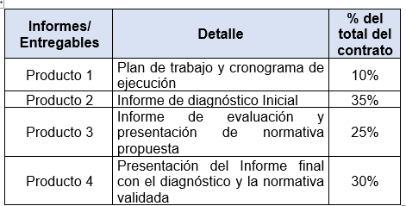
Todos los informes deben estar aprobados por la contraparte designada, para proceder al pago.

F. INSTALACIONES EN LAS QUE SE EFECTUARA LA CONSULTORÍA
El trabajo debe realizarse en Oficina Nacional (la documentación a nivel nacional de las cuentas por cobrar se encuentra en esta oficina, salvo caso excepcional) y la firma consultora debe definir una metodología de trabajo o procedimientos alternativos, de forma que se genere información confiable, veraz, íntegra y oportuna.

G. INCUMPLIMIENTO POR PARTE DE LA FIRMA CONSULTORA
La firma contratada se obliga a cumplir con el cronograma y el plazo de entrega establecido aplicable en cada una de las etapas establecidas dentro de los términos de referencia, caso contrario será multado con el cero coma tres por ciento (0,3%) del monto del contrato por cada día de retraso imputable a la firma consultora. No se computarán como días de retraso los períodos de revisión a cargo de la CSBP ni las demoras en la entrega de información o documentación solicitada por la firma consultora, acreditadas por escrito, los que darán lugar a la ampliación del plazo contractual por un período equivalente.

La suma de las multas no podrá exceder en ningún caso el diez por ciento (10%) del monto total del contrato sin perjuicio de resolver el mismo.

H. CONFIDENCIALIDAD
La firma consultora se compromete a mantener en reserva y confidencialidad toda información que la CSBP le proporcione y deberá mantener en confidencialidad los resultados obtenidos de la consultoría para la que fue contratada.

El informe original que elabore la firma consultora con relación al servicio del diagnóstico de cuentas por cobrar será de propiedad de la Caja de Salud de la Banca Privada, por tanto, deberán ser entregados en su totalidad en físico a la conclusión del servicio. Está prohibido de difundir esta documentación, total o parcialmente, sin consentimiento previo y por escrito de las autoridades competentes de la CSBP.

I. RESPONSABILIDAD PROFESIONAL DE LA FIRMA CONSULTORA
La Firma Consultora adjudicada deberá contar con los recursos económicos logísticos y humanos, para cumplir con eficiencia y eficacia el objetivo de la consultoría.

J. OTROS
Ninguno
NOTA: El presente modelo de “Términos de Referencia para la Contratación de Firmas Consultoras” es enunciativo y no limitativo, es decir, las Áreas Solicitantes pueden añadir otras características o condiciones de la consultoría y retirar aquellas que no correspondan a su requerimiento.

